igus gewinnt Wirtschaftspreis für Nachhaltigkeit
Wirtschaftspreis Rheinland honoriert Recyclingprogramm chainge als wichtigen Schritt in Richtung nachhaltiges Wirtschaften
Köln, 19. September 2022 – Immer noch landen viele Produkte am Ende ihrer Lebensdauer in der Verbrennung. Wertvoller Rohstoff geht damit verloren. Emissionen belasten die Umwelt. igus hat deswegen das Recyclingprogramm chainge für seine Kunststoff-Energieketten ins Leben gerufen. Eine Initiative, für die das Unternehmen jetzt den Wirtschaftspreis Rheinland in der Kategorie Nachhaltigkeit erhalten hat.

Am Abend des 14. September stieg die Spannung auf der MS RheinGalaxie in Köln. Der Kölner Stadtanzeiger hatte im Rahmen der ersten Wirtschaftsnacht Rheinland rund 300 Gäste auf das jüngste Schiff der Köln-Düsseldorfer (KD) eingeladen, um Unternehmen aus der Metropolregion für vorbildliches Management in Sachen Smart Economy mit dem Wirtschaftspreis Rheinland auszuzeichnen. In der Kategorie Nachhaltigkeit konnte igus die Jury um Persönlichkeiten wie Nicole Grünewald, Präsidentin der IHK Köln, und Thorsten Breitkopf, Ressortleiter Wirtschaft Kölner Stadtanzeiger, mit chainge überzeugen. NRW-Umweltminister Oliver Krischer, der den Preis überreichte, lobte in seiner Rede das Engagement des Unternehmens. Das Recyclingprogramm von igus bewahrt Energieketten aus Hochleistungskunststoff, die in vielen Maschinen und Anlagen in der Industrie weltweit eingesetzt werden, vor der Verbrennung und schenkt ihnen ein zweites Leben. Kunden können ihre ausgedienten Energieketten an igus schicken – sogar Energieketten von Wettbewerbern nimmt igus zurück. Im Gegenzug erhalten Kunden einen Wertgutschein, der sich nach dem Gewicht der Ketten bemisst. Seit 2019 wurden so bereits über 52 Tonnen eingesammelt und der Wiederverwertung zugeführt. Der Kunststoff-Spezialist geht aber noch einen Schritt weiter: Auf Basis des chainge Recycling-Programms hat igus jetzt die weltweit erste Energiekette aus 100 Prozent Recycling-Material entwickelt, um wertvolle Ressourcen zu schonen und die Kreislaufwirtschaft weiter voranzutreiben.

Der Sprung von der Linearwirtschaft in die Kreislaufwirtschaft
„Wir freuen uns sehr über den Wirtschaftspreis Rheinland. Die Auszeichnung zeigt uns einmal mehr, dass wir mit unserem Recyclingprogramm chainge auf dem richtigen Weg sind“, sagte Michael Blass, Geschäftsführer e-kettensysteme bei igus. „Mit der Wiederaufbereitung von Energieketten gelingt der Sprung von der Linearwirtschaft in die Kreislaufwirtschaft. Ein Schritt, der die CO₂-Bilanz der Produkte verbessert und einen Beitrag zum Umwelt- und Ressourcenschutz leistet.“ igus entwickelt und fertigt Kunststoff-Energieketten für die Industrie, die zum Beispiel in Krananlagen, Zugtüren, Verpackungsmaschinen oder an Robotern die darin liegenden Leitungen schützen. Ein Fokus in der Forschung liegt dabei auf der Verlängerung ihrer Lebensdauer. So ist es durch Fortschritte bei Materialzusammensetzung und Konstruktion gelungen, die Laufleistung der e-ketten im Laufe der Jahre auf rund 375.000 Kilometer zu erhöhen – das entspricht in etwa der Distanz von der Erde bis zum Mond. Doch irgendwann ist auch beim besten Produkt das Lebensende erreicht. Und dann? Demontieren die meisten Anwender die Energieketten von ihren Maschinen und schmeißen sie in den Industriemüll für die Verbrennung. Die Nachteile dieser Linearwirtschaft liegen auf der Hand: Die Emissionen schaden der Umwelt. Zudem geht wertvoller Rohstoff für immer verloren.

„Das chainge-Programm ist ein nächster wichtiger Schritt in Richtung nachhaltiges Wirtschaften“
Ökologischer ist es, wenn Anwender ausgediente Energieketten zu igus zurückschicken. Dort verwandelt sie das Unternehmen in Granulat, aus dem Spritzgussmaschinen neue Energieketten herstellen können. Die cradle-chain E2.1.CG ist die erste Energiekette der Welt, die zu 100 Prozent aus recyceltem Material besteht und gleiche technische Eigenschaften und Belastungsgrenzen wie Neuware aufweist. „Das Thema Recycling ist nicht neu für uns. Als weltweit größter Hersteller von Kunststoff-Energieketten wiederverwerten wir schon lange 99 Prozent des in der Produktion anfallenden Kunststoffabfalls als Regranulat“, so Blass. „Das chainge Programm ist ein wichtiger Schritt in Richtung nachhaltiges Wirtschaften.“ chainge ist bereits in acht Ländern ausgerollt, weitere folgen.

Bildunterschrift:

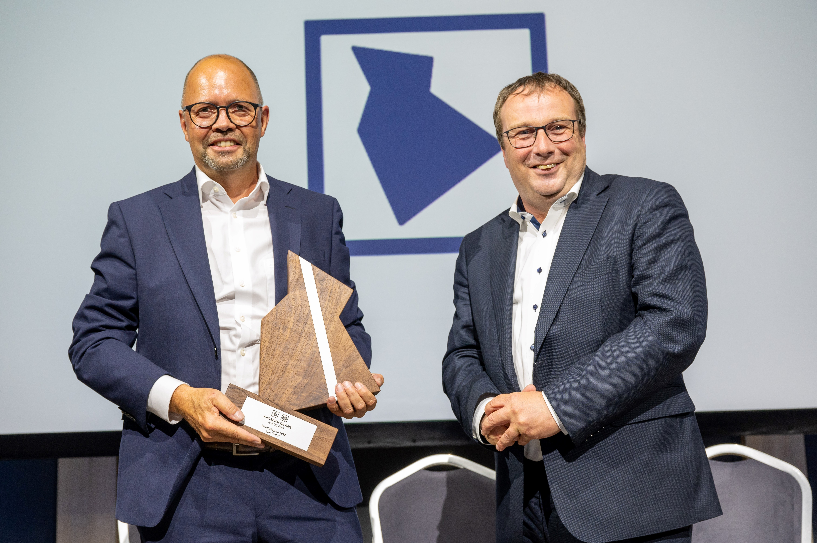
Bild PM5122-1
NRW-Umweltminister Oliver Krischer (rechts) überreichte igus Geschäftsführer Michael Blass (links) den Wirtschaftspreis Rheinland in der Kategorie Nachhaltigkeit für das Recycling alter Energieketten im Rahmen des chainge Programms. (Quelle: Uwe Weiser)

ÜBER IGUS:

Die igus GmbH entwickelt und produziert motion plastics. Diese schmierfreien Hochleistungskunststoffe verbessern die Technik und senken Kosten überall dort, wo sich etwas bewegt. Bei Energiezuführungen, hochflexiblen Kabeln, Gleit- und Linearlagern sowie der Gewindetechnik aus Tribopolymeren führt igus weltweit die Märkte an. Das Familienunternehmen mit Sitz in Köln ist in 31 Ländern vertreten und beschäftigt weltweit über 4.500 Mitarbeiter. 2021 erwirtschaftete igus einen Umsatz von 961 Millionen Euro. Die Forschung in den größten Testlabors der Branche produziert laufend Innovationen und mehr Sicherheit für die Anwender. 234.000 Artikel sind ab Lager lieferbar und die Lebensdauer ist online berechenbar. In den letzten Jahren expandierte das Unternehmen auch durch interne Start-ups, zum Beispiel für Kugellager, Robotergetriebe, 3D-Druck, die Plattform RBTX für Lean Robotics und intelligente „smart plastics“ für die Industrie 4.0. Zu den wichtigsten Umweltinvestitionen zählen das „chainge“ Programm – das Recycling von gebrauchten e-ketten – und die Beteiligung an einer Firma, die aus Plastikmüll wieder Öl gewinnt.

PRESSEKONTAKTE:  Oliver Cyrus  Leiter Presse & Werbung  igus® GmbH  Spicher Str. 1a  51147 Köln  Tel. 0 22 03 / 96 49-459  ocyrus@igus.net  www.igus.de/presse | Selina Pappers  Managerin Presse & Werbung  igus® GmbH  Spicher Str. 1a  51147 Köln  Tel. 0 22 03 / 96 49-7276  spappers@igus.net  www.igus.de/presse

Die Begriffe "igus", “Apiro”, "chainflex", "CFRIP", "conprotect", "CTD", "drygear“, "drylin", "dry-tech", "dryspin", "easy chain", "e-chain", "e-chain systems", "e-ketten", "e-kettensysteme", "e-skin", "e-spool“, "flizz", „ibow“, „igear“, "iglidur", "igubal", „kineKIT“, "manus", "motion plastics", "pikchain", „plastics for longer life“, "readychain", "readycable", „ReBeL“, "speedigus", "triflex", "robolink" und "xiros" sind gesetzlich geschützte Marken in der Bundesrepublik Deutschland und gegebenenfalls auch international.

